Fundamentos CSS

¿Qué es CSS?
CSS (Cascadeing Style Sheets) es un lenguaje de hojas de estilo desarrollador para controlar la presentación de documentos con lenguaje de marcado (HTML
- Las hojas de estilo son una colección de reglas de formato
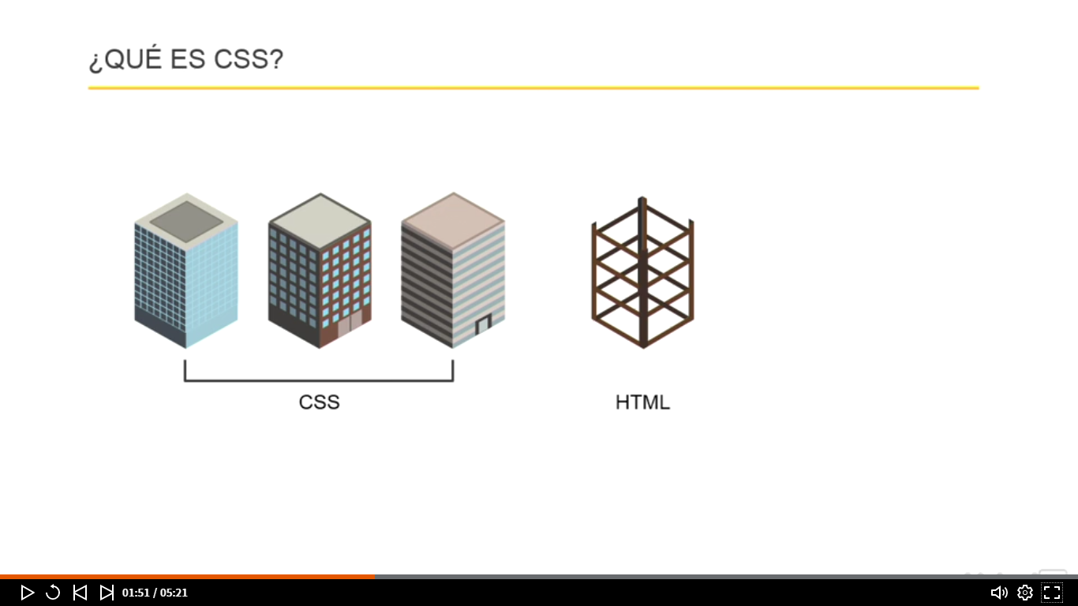
Ilustración 1: Ejmeplo de CSS
- Las hojas de estilo son una colección que generalmente están contenidas en archivos externos
- Los estilos son aplicados a las páginas en el orden en que son encontrados, desde los estilos externos a estilos locales
- Los navegadores agregan estilos por defecto
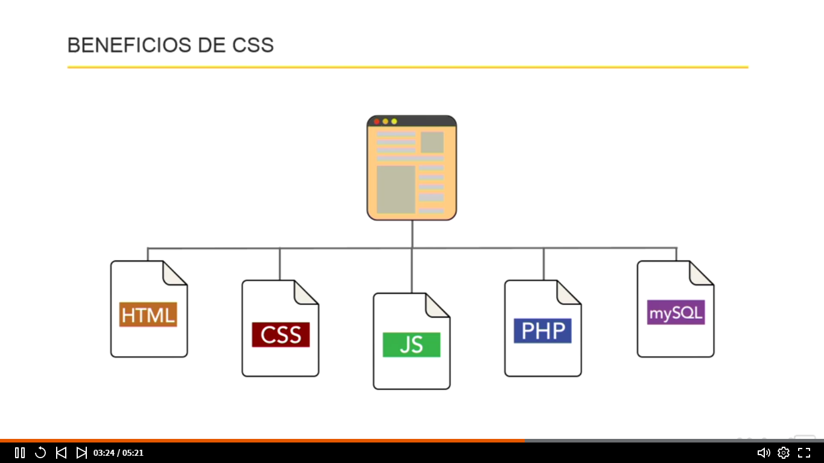
Ilustración 2: Beneficios de CSS
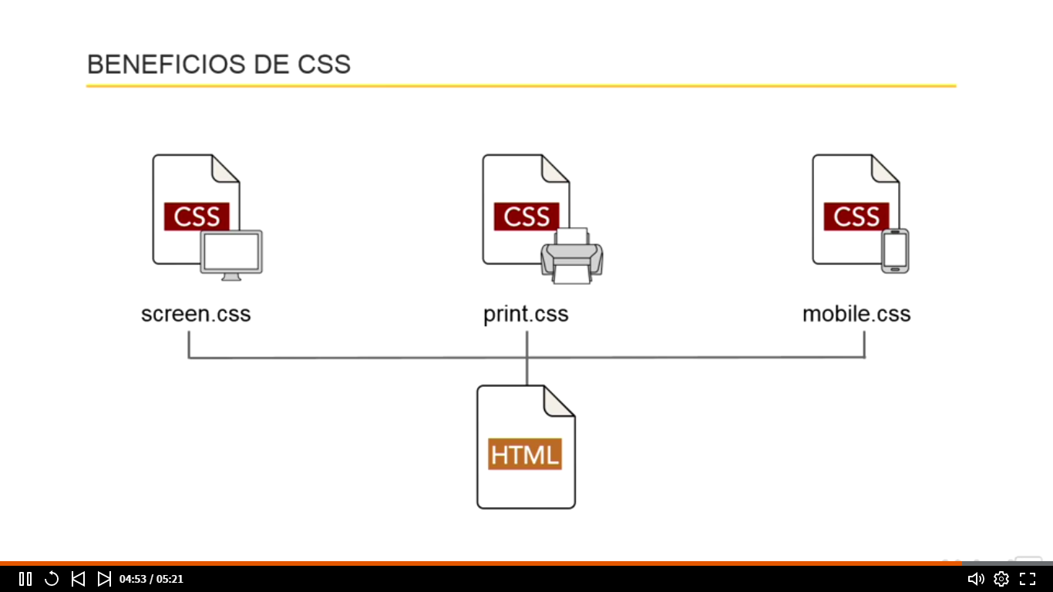
Ilustración 2: CSS para cada uno
- Los estilos externos sobrescriben los estilos por defecto

Sintaxis CSS
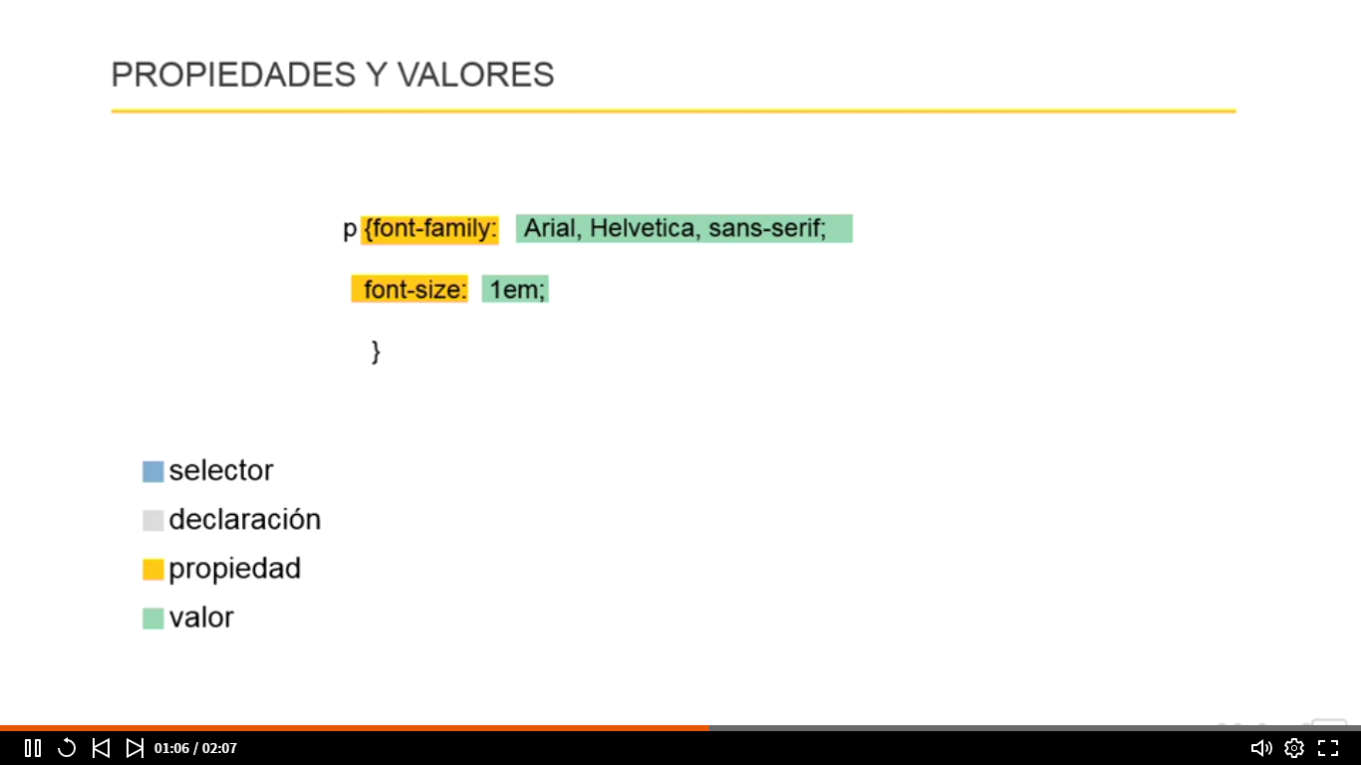
- Enfocarse primero en los elementos básicos de la sintaxis
- Explorar las especificaciones CSS
- Aprender CSS de otros sitios web

Tipos selectores básicos
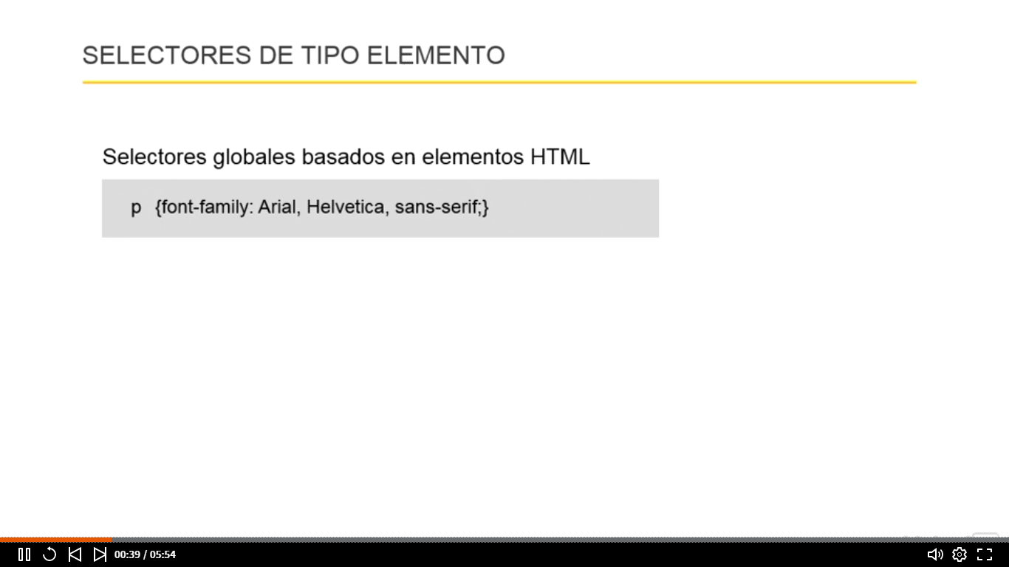
Ilustración 3: Selector de elemento
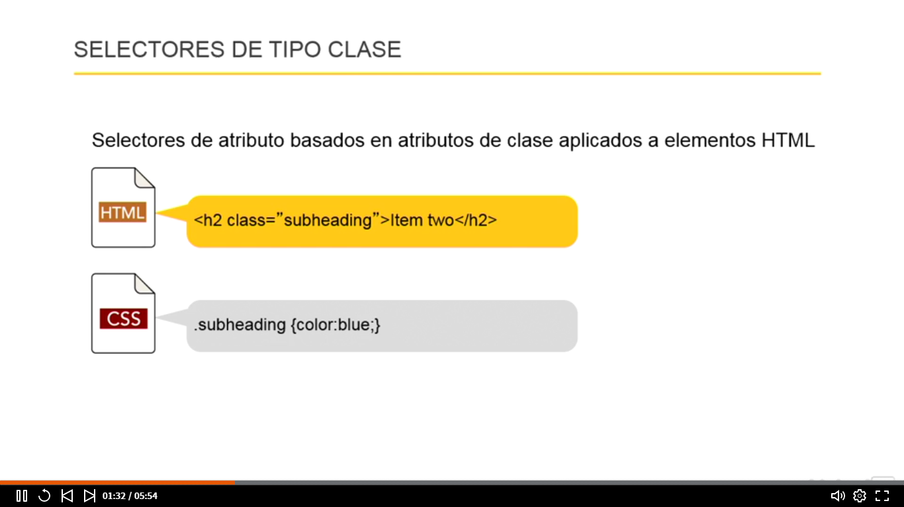
Ilustración 4: Selector de clase
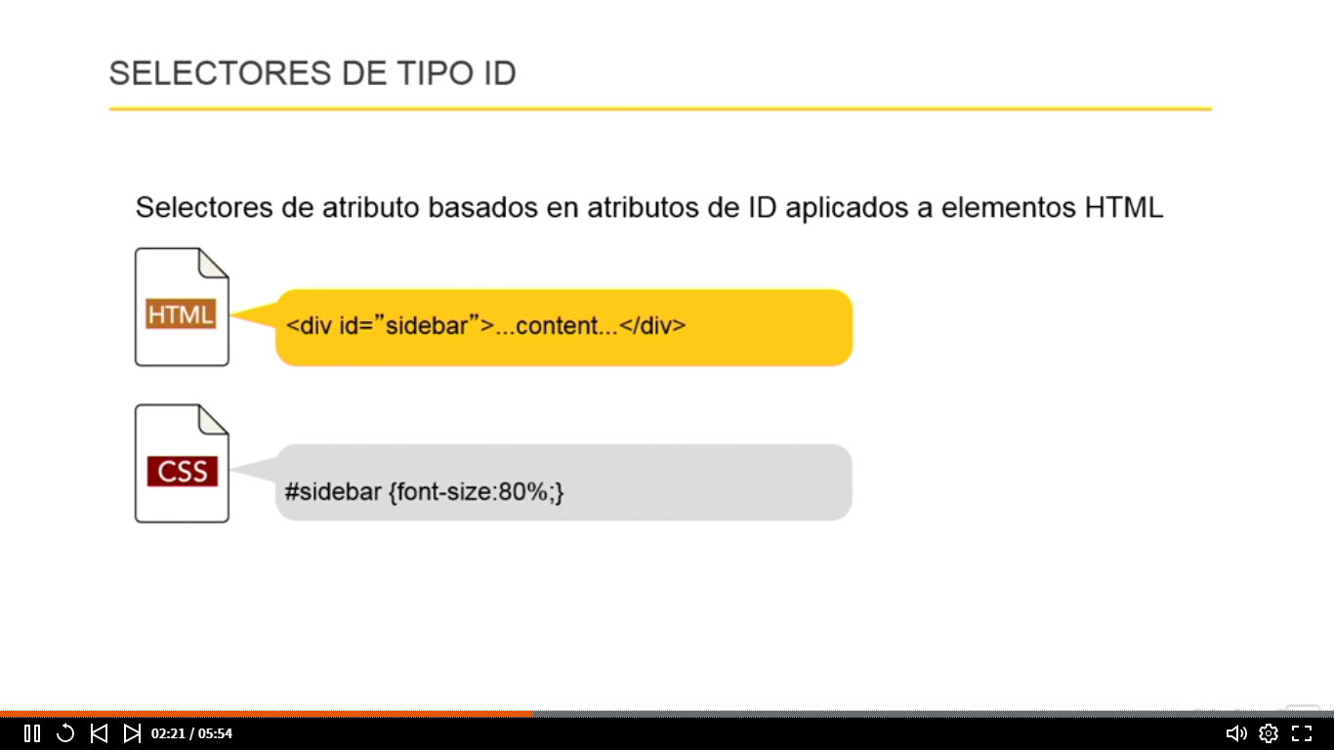
Ilustración 5: Selector de ID

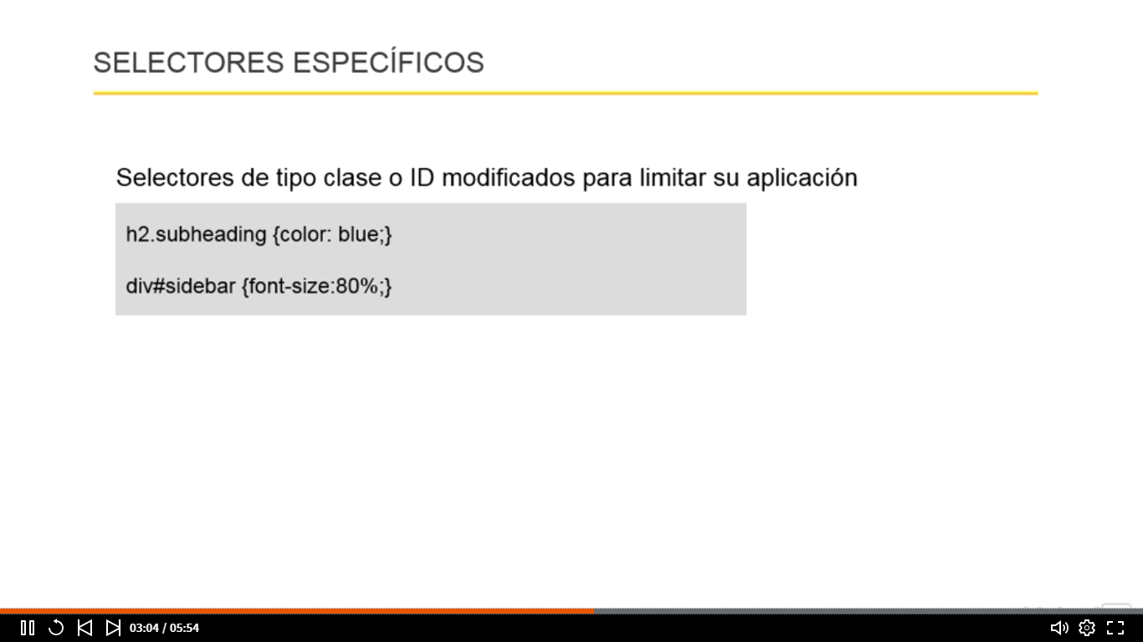
Ilustración 6: Selector específico
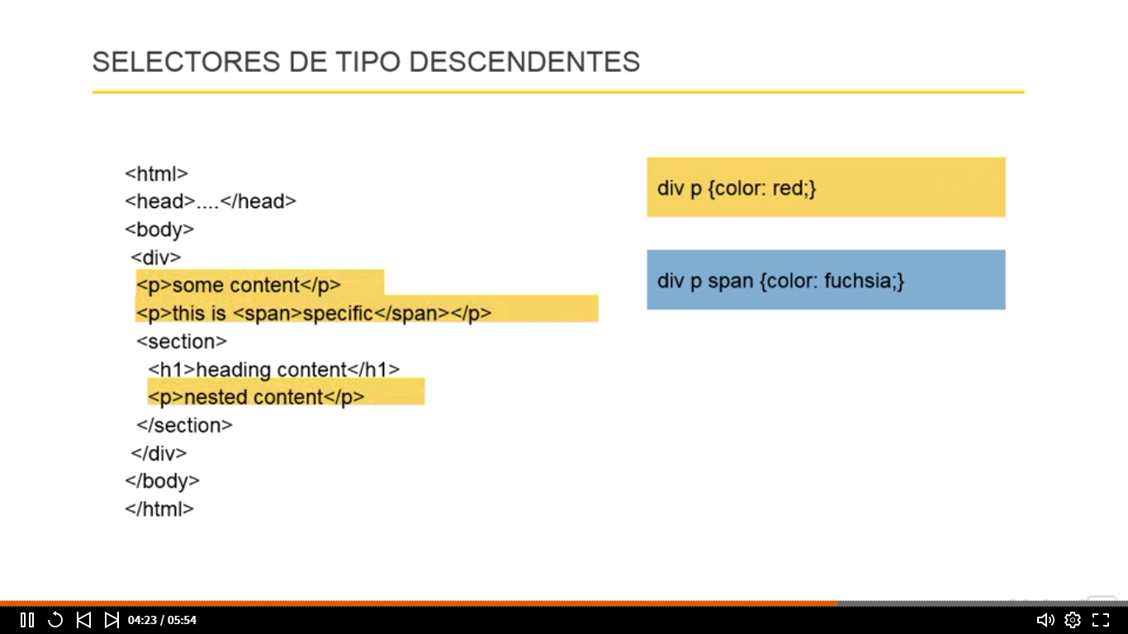
Ilustración 7: Selector descendentes

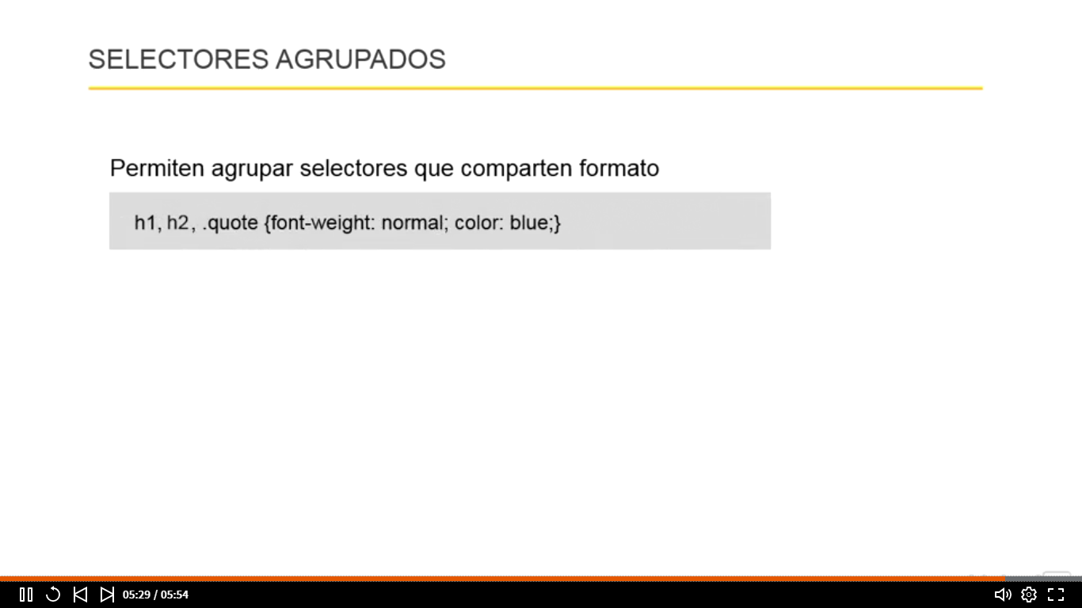
Ilustración 8: Selector de agrupación

Recomendaciones para trabajar con HTML
- Enfocarse en una escritura limpia, un código eficiente
- Estructura el HTML para que le agregue significado al contenido
- No te enfoques en el estilo cuando apenas estás estructurando el código
- Es mucho más fácil agregar estilo a un código bien estructurado

¿Dónde ubicar el CSS?
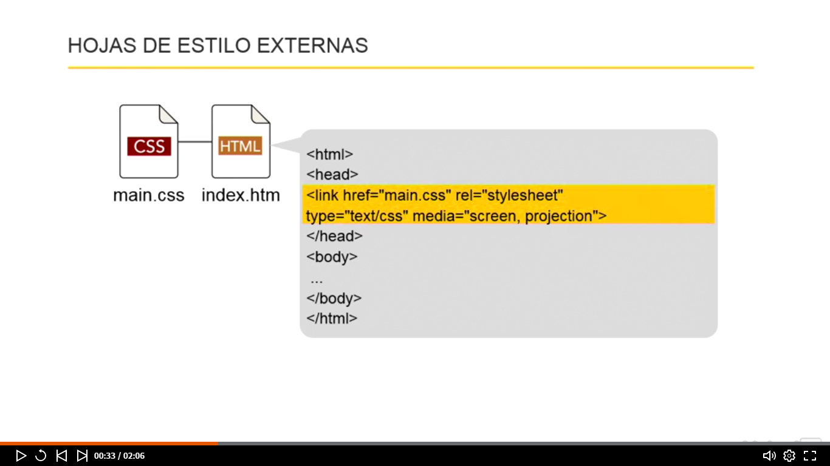
Ilustración 9: Estilos externos
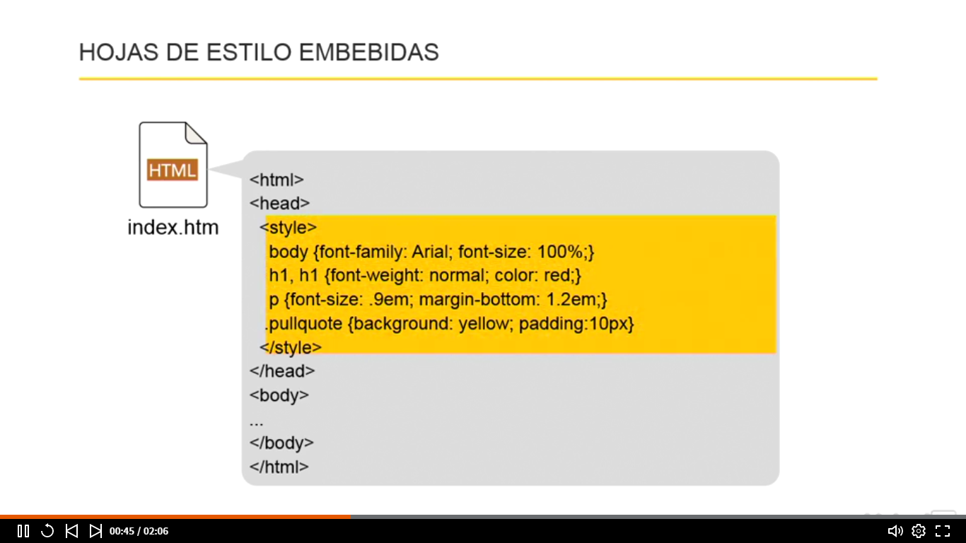
Ilustración 10: Estilos embebidos

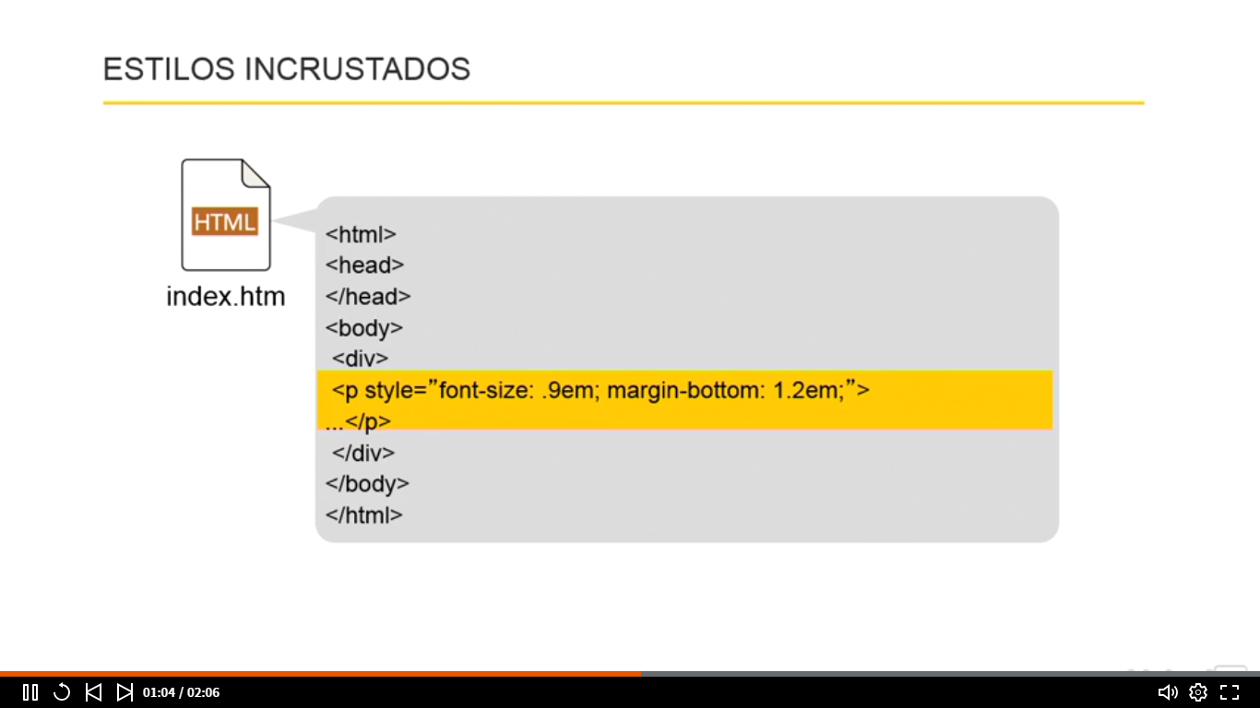
Ilustración 11: Estilos incrustados
- La mayoría de los proyectos se basarán en estilos externos
- Los estilos embebidos son utilizados principalmente para sobrescribir estilos externos
- Se debe planear la estrategia general para la aplicación de estilos

¿Cómo aplican CSS los navegadores?
- Los navegadores leen los estilos de izquierda a derecha
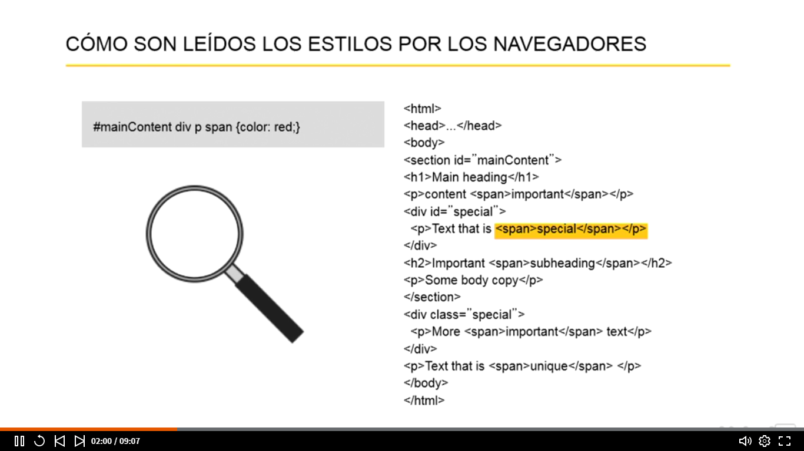
Ilustración 12: Lectura de los estilos por los navegadores

Cascada
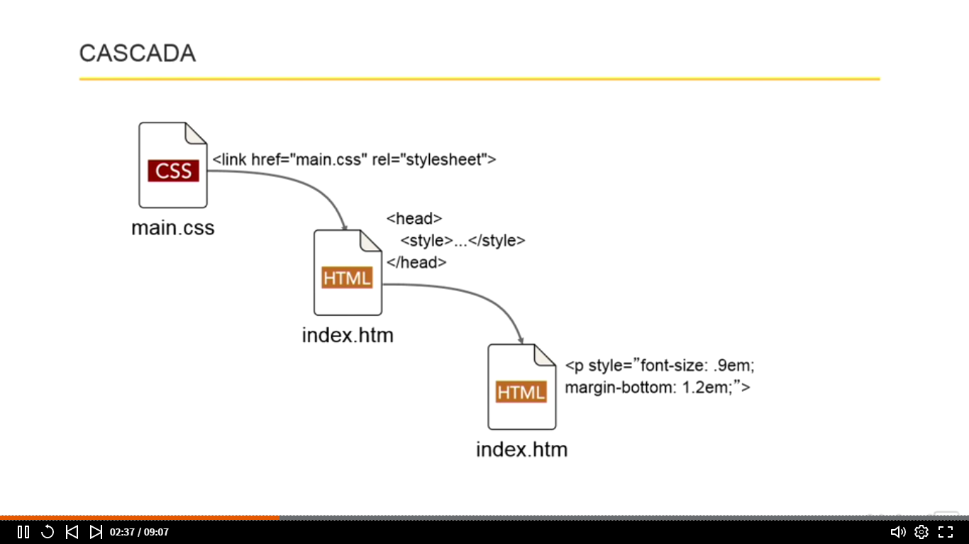
Ilustración 13: Cascada

Herencia
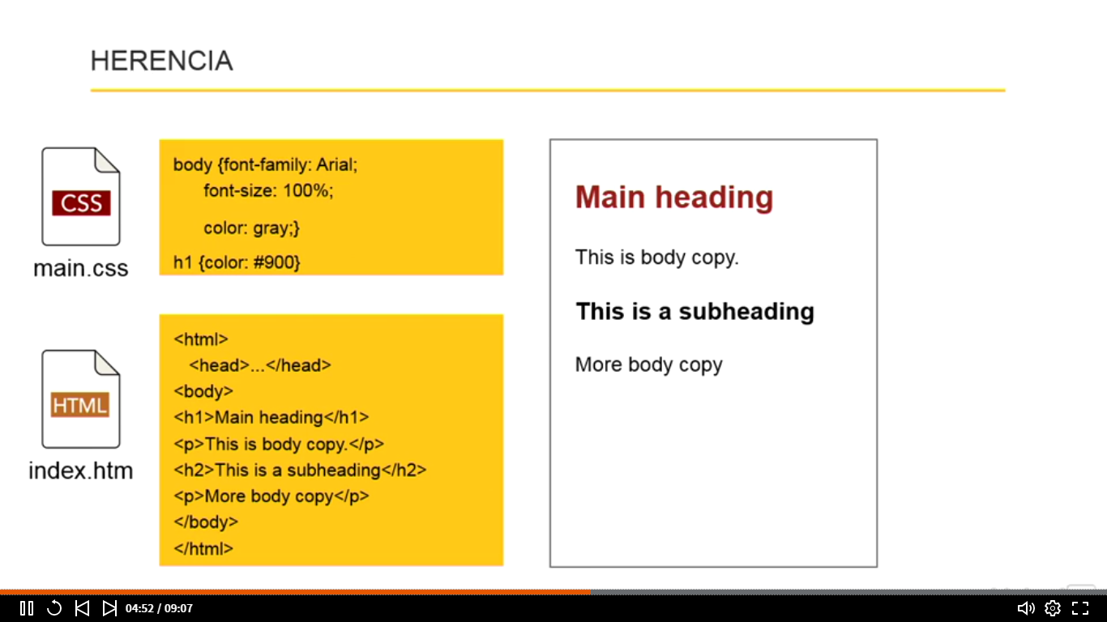
Ilustración 14: Herencia

Especificidad
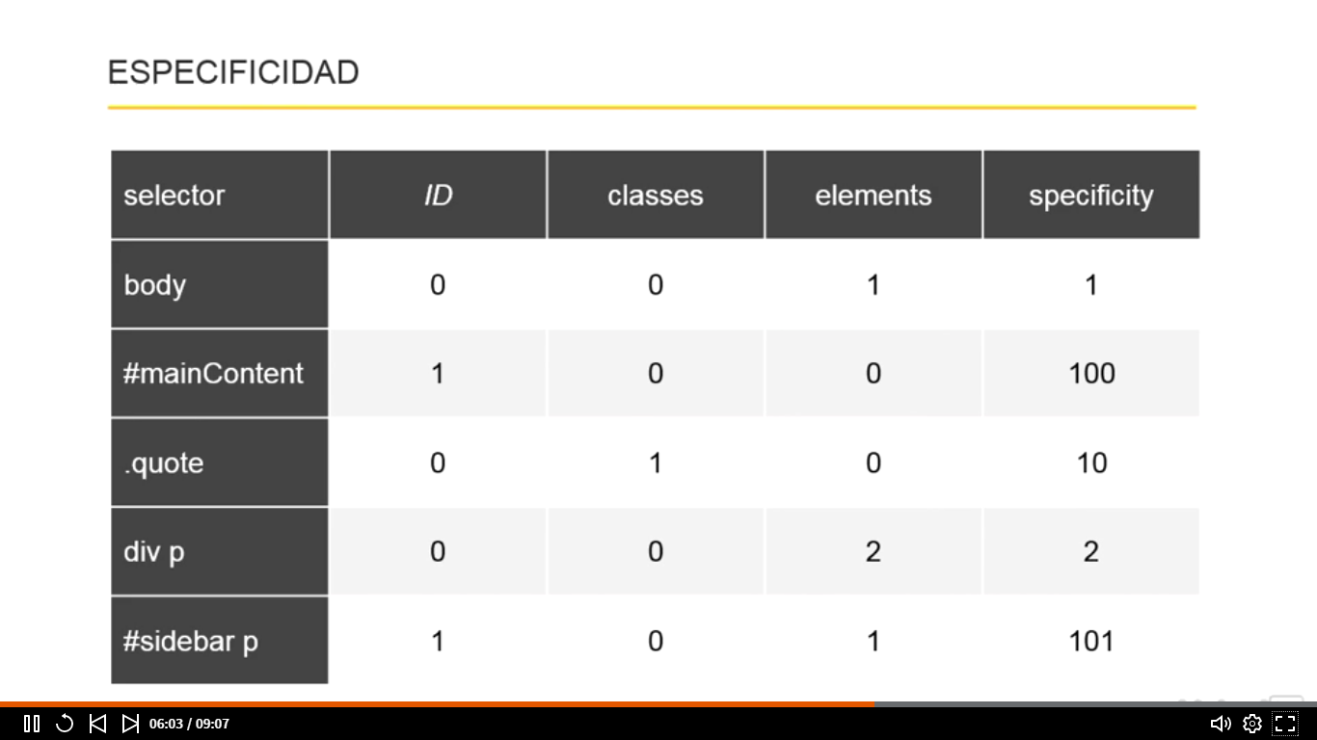
Ilustración 15: Especificidad

Los estilos son acumulativos
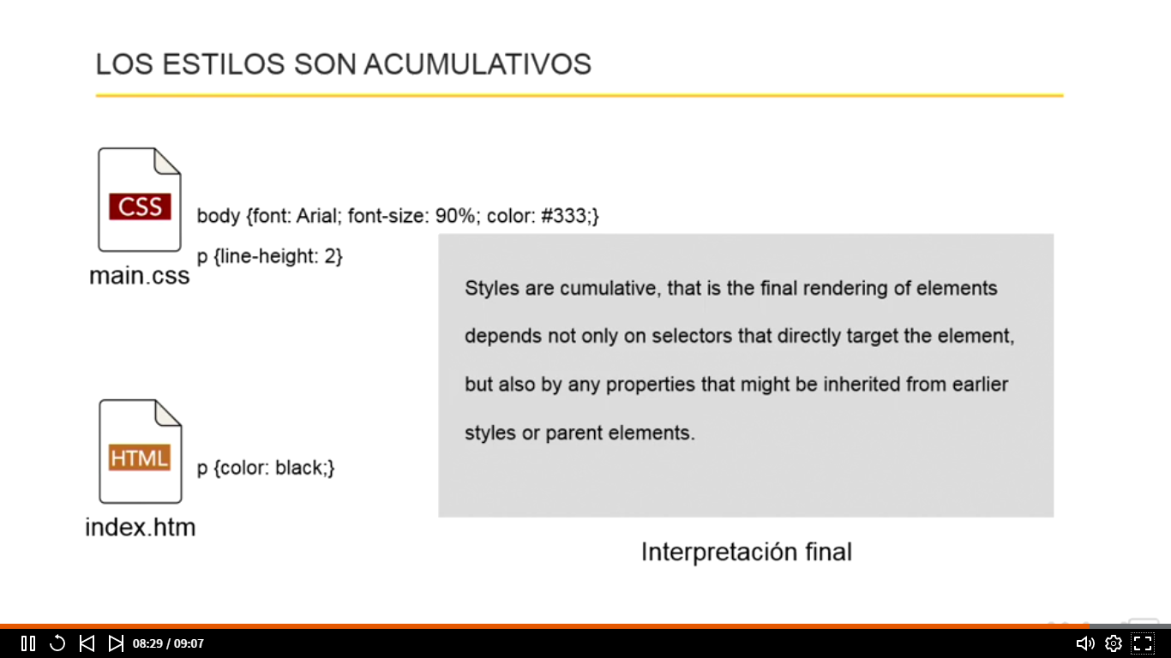

Motores de renderizado
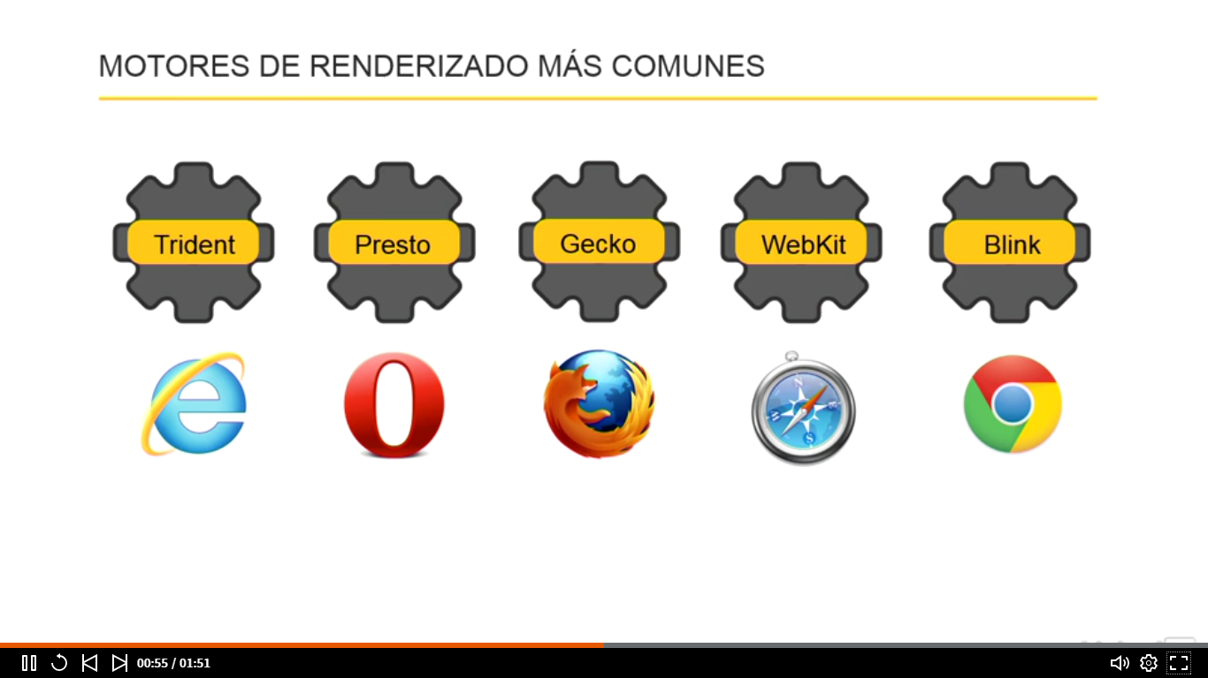

Unidades de medidas comunes

Valores absolutos
Son valores que se pueden utilizar cuando se trabaja para diseños impresos
- in = pulgada
- cm = centímetros
- mm = milímetros
- pt = puntos
- pc = picas

Valores relativos
Son valores que se pueden utilizar en diseños web
- em = ems
- ex = exes
- px = píxeles
- gd = grillas
- rem = root ems
- vw = ancho del viewport
- ch = alto del viewport
- vm = viewport mínimo
- ch = carácter

EMS
1 em es igual al tamaño por defecto de la fuente del dispositivo

EX & REM
- Ex es basado en “x-height” (alto de la letra X) de una fuente
- Root Ems (rem) son similares a ems pero ello son relativos a la raíz (body, html) y no al contenedor más cercano

Porcentajes
Los valores de porcentaje son calculados a partir del elemento contenedor. Un “div” con 80% de ancho usa el 80% del elemento contenedor mientras que un texto con tamaño de fuente del 80% corresponde al 80% del tamaño de texto definido en su contenedor

Posicionamiento de elementos
- Los elementos HTML se ubican de arriba hacia abajo

Posicionamiento relativo
Los elementos siguen siendo considerados parte del flujo normal del documento, pero es posible desplazar los elementos de su posición normal usando las propiedades top, right, bottom o left
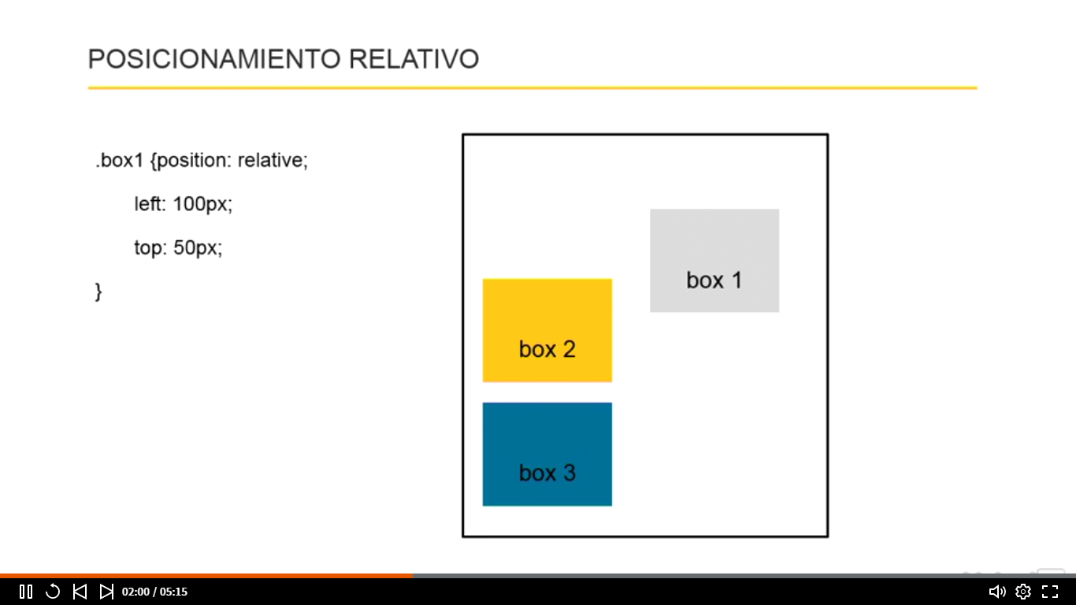
Ilustración 16: Posicionamiento relativo

Posicionamiento absoluto
Los elementos son removidos del flujo normal del documento y reposicionados basados en los valores de las propiedades top, right, left o bottom. Los elemntos son posicionados de forma relativa al contenedor mas cercano
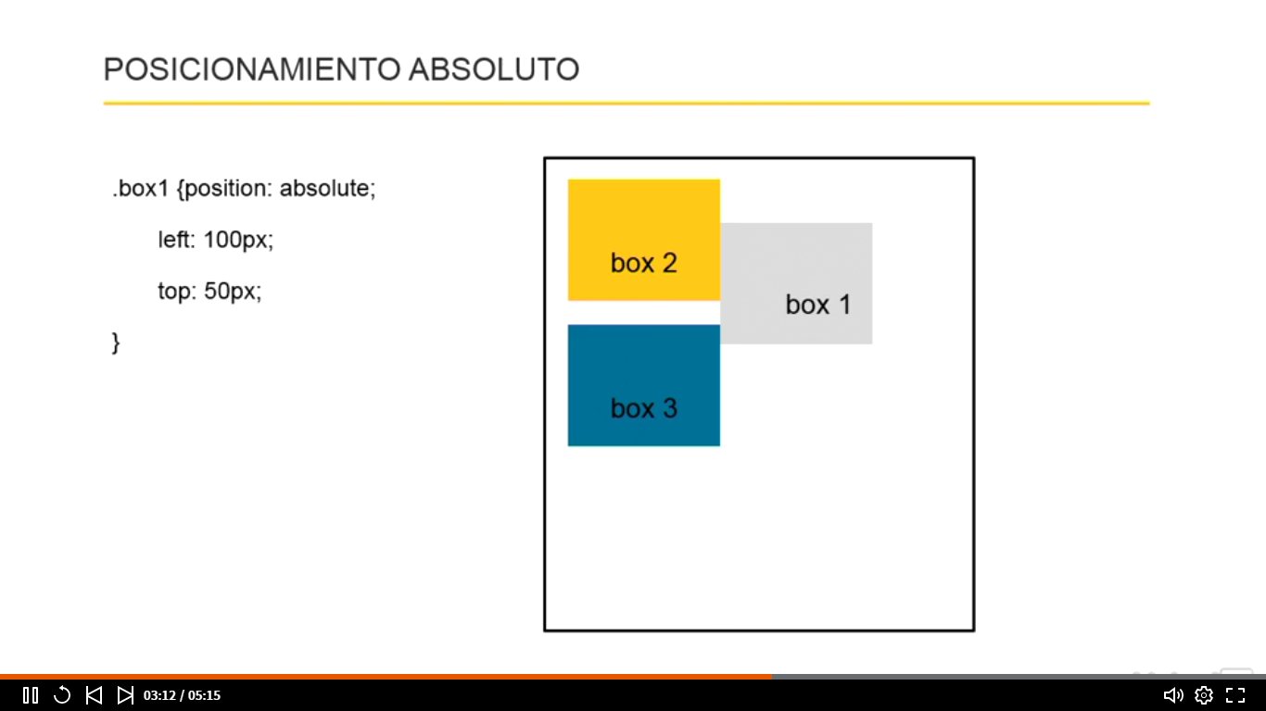
Ilustración 17: Posicionamiento absoluto

Flotar elementos (Float)
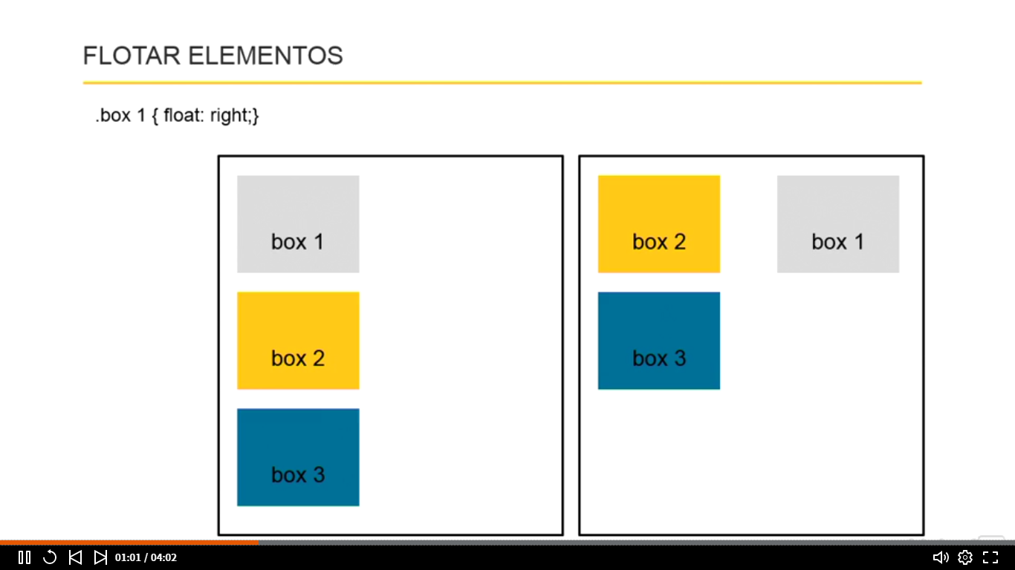
Ilustración 18: Float right
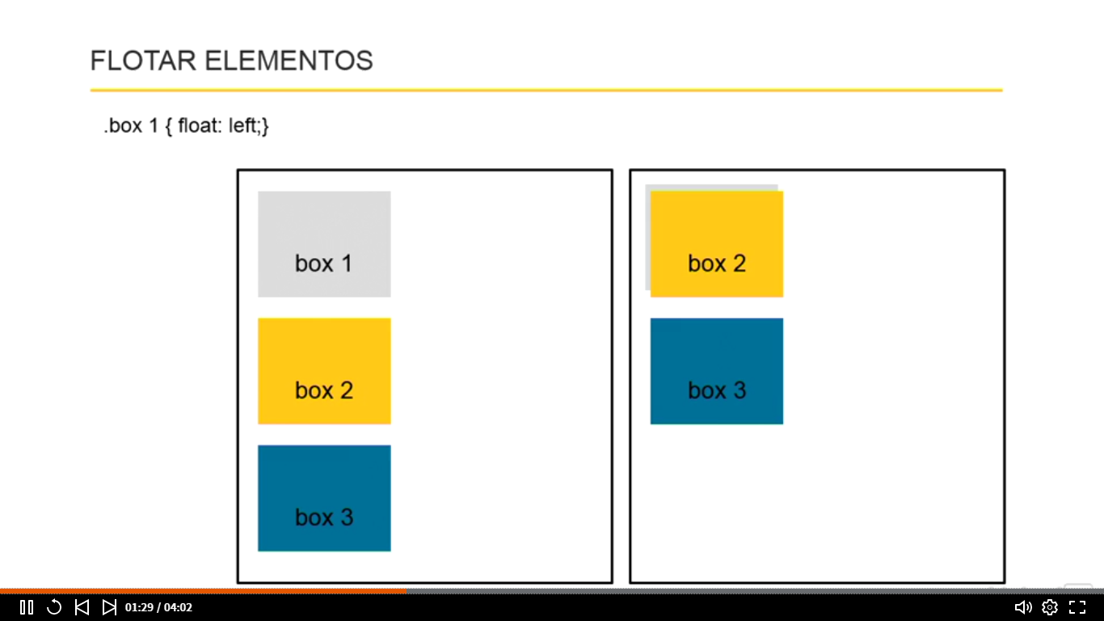
Ilustración 19: Float left

Limpiar flotaciones
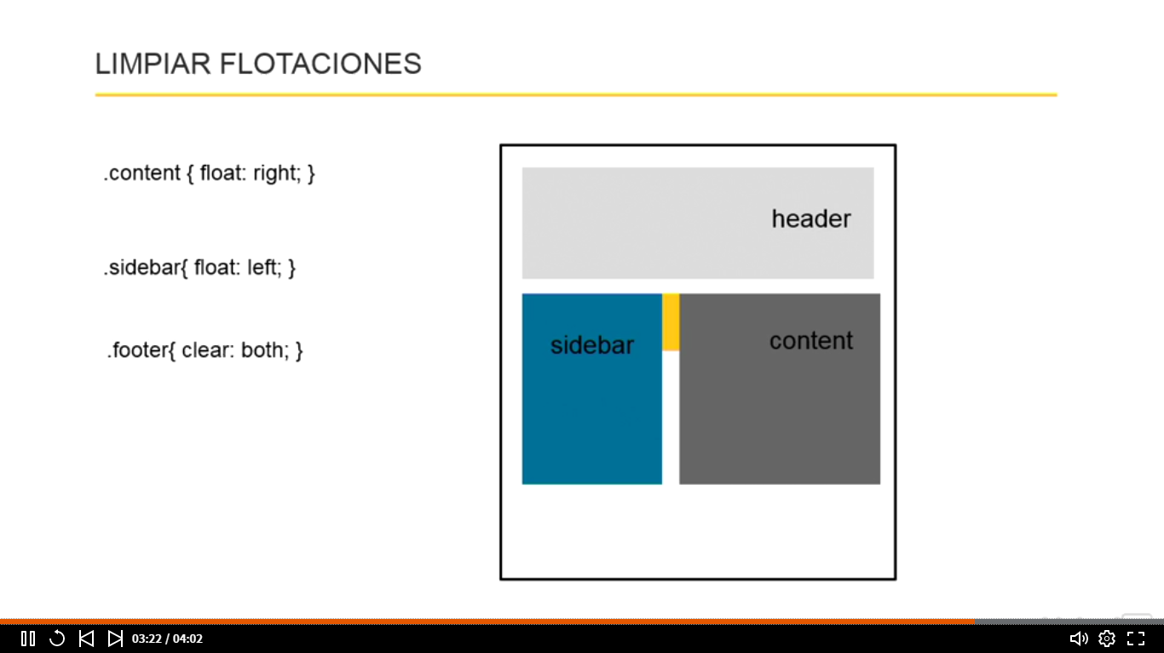
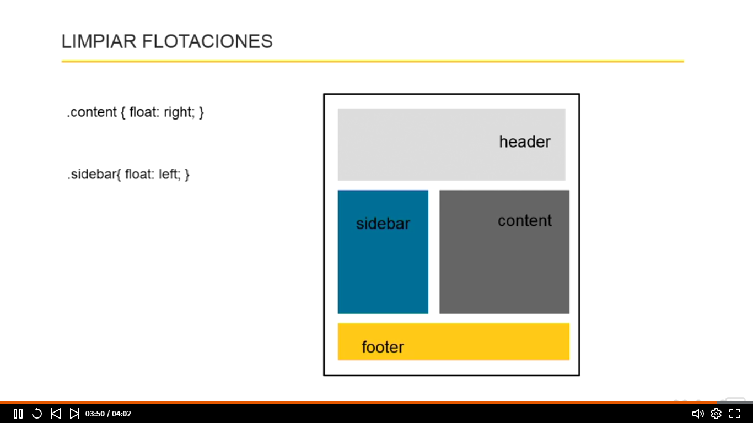

Prefijos propietarios en CSS
- CSS está en constante evolución
- Los prefijos propietarios en algunos casos indican una propiedad que es experimental
- Ofrecen al usuario la oportunidad de usar esas propiedades mientras son desarrolladas
- Sin prefijos propietarios el mismo código podría comportarse de manera diferente en diferentes navegadores
- cuando la implementación se estabilice el prefijo se remueve
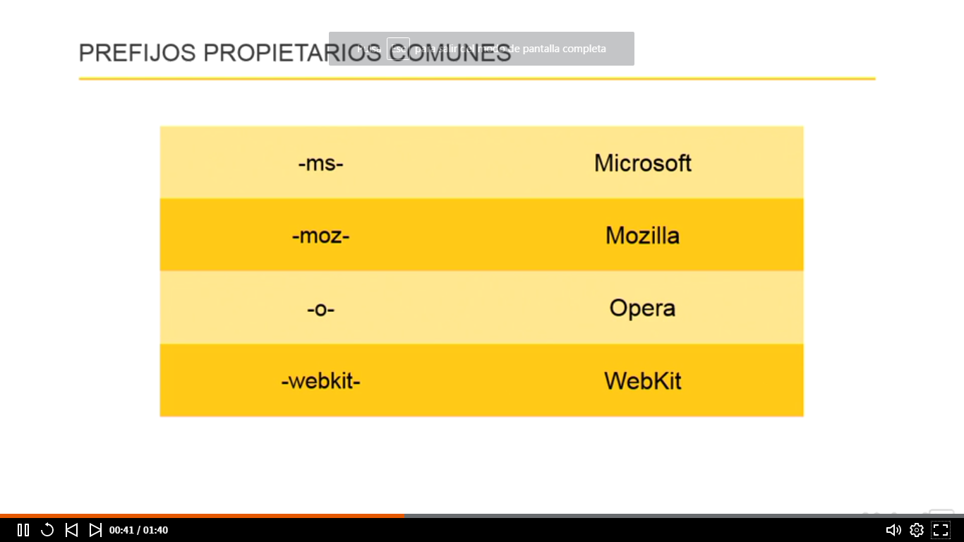
Ilustración 20: Prefijos de propietarios

